
--

Laboratório de Engenharia de Sistemas de Computação

Manual NASCERR:
Descrição de Software

Fortaleza, 2025
Sumário
1. Introdução 1
2. Visão Geral 1
3. O Protocolo de Comunicação 2
Mapa de Registradores 3
STAT – Registro de status de operação 4
IDX – Registro do Número de Bytes a Serem Transmitidos 5
TXN – Registro de Dados de Telemetria 6
CMD – Registro de Comando de Experimento 6
MOD Register – Registro de Modo de Operação 7
SLEEP – Registro para Entrada no Modo de Economia de Energia 7
WAKEUP – Registro para Saída do Modo de Economia de Energia 8
GPS – Registro de Dados do GPS 8
TIME – Registro de Dados de TIMESTAMP 8
TEMP – Registro de Dados de TEMPERATURA 8
ERROR_EO – Registro de Erros de OPERAÇÃO 8
ERROR_EPS – Registro de Erros de POWER SUPPLY 8
ACK – Registro de ACKNOWLEDGE 9
4. Descrição do Telecomando 10
Formato do Telecomando 10
5. Descrição da Telemetria 11
Formato da Telemetria 11
6. Fluxo de Realização do Experimento 14
7. O Sistema 15
MASTER – Raspberry Pi 4 (Emulador do OBC) 15
SLAVE – NASCERR (STM32 com FreeRTOS) 18
8. Histórico do Documento 20

Introdução
Este manual apresenta o software e protocolo de comunicação desenvolvidos para realização de testes e experimentos do projeto NASCERR. A placa está equipada com um Microcontrolador (MCU), uma FPGA e duas memórias SRAM e foi projetada para ser acoplada a um CubeSat 2U, utilizando uma interface CSKB padrão que fornece alimentação elétrica, sinais de controle e telemetria. A interface lógica utiliza um protocolo de comunicação sobre I2C, organizando as informações na forma de banco de registradores lógicos.
O objetivo deste manual é fornecer orientações sobre as características e procedimentos para utilização do software e protocolo de comunicação.

Visão Geral
A seguir, na Figura 1 podemos observar o padrão de conexão CSKB da placa do projeto NASCERR.
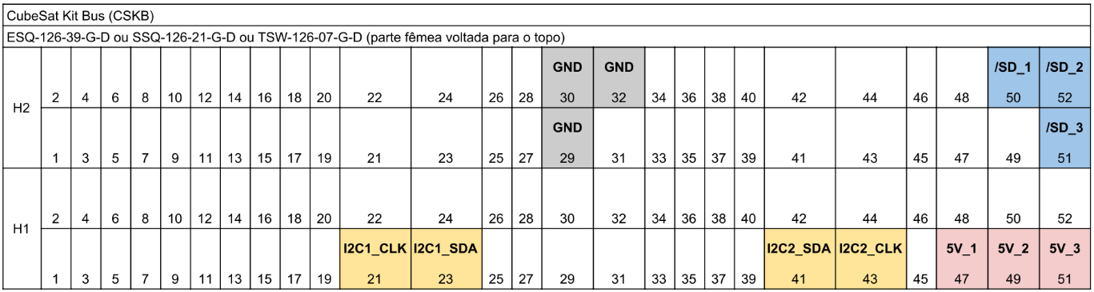
Figura 1 – Interface demandada pelo NASCERR de acordo com o conector padrão CSKB.
Pino | Rótulo | Definição
H2.29 | GND | Terra.
H2.30 | GND | Terra.
H2.32 | GND | Terra.
H2.50 - 52 | /SD_X² | Primeiro, segundo¹ e terceiro¹ sinais de SHUTDOWN.
H1.47 | 5V_1 | Primeiro sinal de 5V.
H1.49 | 5V_2 | Segundo sinal de 5V¹.
H1.51 | 5V_3 | Terceiro sinal de 5V¹.
H1.21 | I2C1_CLK | Linha de dados do I2C1¹.
H1.23 | I2C1_SDA | Linha de clock do I2C¹.
H1.41 | I2C2_SDA | Linha de dados do I2C2.
H1.43 | I2C2_CLK | Linha de clock do I2C2.
Tabela 1 – Interface demandada pelo NASCERR de acordo com o conector padrão CSKB.
⚠️ ATENÇÃO
- ¹Os sinais de 5V_2, 5V_3, o barramento I2C1 e os sinais /SD_2 e /SD_3 são comumente desconectados, mas podem ser conectados quando necessário.
- ²Os sinais de SHUTDOWN, identificados como /SD_X, são usados para realizar o desligamento total do sistema. Quando o sinal de entrada em /SD_X está em nível HIGH, todo o sistema do NASCERR é desligado.
Todo o protocolo de comunicação é baseado em registros, que são habilitados para leitura ou escrita, os quais podem ser acessados por padrões de comandos pré-definidos de acordo com a próxima unidade. O sistema é implementado utilizando o sistema operacional de tempo real FreeRTOS, o qual executa Tasks de comunicação, experimento e de verificações.
Para a realização do experimento, conta-se com uma Raspberry Pi que atua como MASTER no processo de comunicação, ou seja, emulando o OBC. Ela é responsável por implementar o protocolo de comunicação do master e opera uma interface gráfica que facilita o monitoramento e interação rápida com alguns dos registros do sistema, possibilitando enviar comandos para realização de experimentos, consultar o status do sistema ou consultar os resultados dos experimentos realizados.

O Protocolo de Comunicação
O NASCERR atua como um SLAVE no barramento I2C, seguindo os seguintes parâmetros:
Parâmetro | Valor
Tamanho do Endereço | 7-bits
Endereço do Barramento (ADDR) | 0x55
Frequência de operação (kHz) | 100
Tabela 2 – Configurações do SLAVE NASCERR no barramento I2C.
A interface mostrada a seguir utilizada os seguintes pinos do CDKB:
- H1.43: SCL: sinalização de clock do barramento I2C.
- H1.41: SDA: sinalização de dados do barramento I2C.
O protocolo implementado utiliza uma abordagem baseada em mapeamento de registradores, onde uma solicitação de escrita no I2C representa um comando e uma solicitação de leitura representa o envio da resposta, conforme mostrado na Figura 2 abaixo:
Figura 2 – Representação gráfica do pacote no barramento I2C.
Para garantir a integridade dos dados transmitidos pelo barramento I2C, todos os dados enviados e recebidos utilizam um checksum de 16 bits (CRC16). O processo de transmissão consiste na anexação do CRC ao final da mensagem, enquanto o receptor calcula o CRC dos dados recebidos e compara com o valor anexado. Caso os valores não coincidam, ocorre uma falha de transmissão.
- START: Condição de start do I2C;
- ADDR (7 bits): 0x55 – Endereço da carga útil no I2C;
- R/W(1-bit): Bit de solicitação de leitura / escrita;
- #REG(8 bits): Registro acessado;
- ACK/NACK(1 bit): Bit de ACK/NACK no I2C;
- DATA [1...n]: Pacote de dados de Telecomando/Telemetria (8 bits);
- STOP: Condição de stop do I2C.
Figura 3 – Representação gráfica da estrutura do pacote com CRC16.
Cada pacote enviado pelo barramento I2C possui a seguinte estrutura:
Dados:
- Representados por DATA_{x}, DATA_{(x-1)}, ..., com cada segmento contendo 8 bits.
- O número de segmentos pode variar dependendo da mensagem a ser transmitida.
CRC:
- Dividido em duas partes:
    - CRC_HIGH: Byte mais significativo do CRC (8 bits).
    - CRC_LOW: Byte menos significativo do CRC (8 bits).
- É calculado utilizando o algoritmo padrão CRC-16 com o polinômio 0xA001.

Mapa de Registradores
O NASCERR possui os registradores presentes na Tabela 3 acessíveis via I2C. Nos tópicos seguintes está contida uma descrição sobre cada um dos registros
Nome | Reg Addr | R/W | Tamanho³ | Descrição
STAT | 0x01 | R | 4 | Registro de status de operação
IDX | 0x02 | R | 4 | Registro do número de bytes a serem transmitidos
TXN | 0x03 | R | 154 | Registro de dados de TELEMETRIA indicado por IDX
CMD | 0x04 | W | 128 | Registro de TELECOMANDO de experimento
MODO | 0x05 | R | 1 | Registro de MODO de operação
SLEEP | 0x06 | W | 1 | Registro do modo SLEEP
WAKEUP | 0x07 | W | 1 | Registro do modo WAKEUP
GPS | 0x08 | W | TBF⁴ | Registro de dados do GPS
TIME | 0x09 | W | TBF⁴ | Registro de dados de TIMESTAMP
TEMP | 0x0A | W | TBF⁴ | Registro de dados de TEMPERATURA
ERROR_EO | 0x0B | R | TBF⁴ | Registro de erros de OPERAÇÃO
ERROR_EP | 0x0C | R | TBF⁴ | Registro de erros de POWER SUPPLY
ACK | 0x0D | W | 2 | Registro de ACKNOWLEDGE
³Tamanho referente ao número de bytes
⁴To Be Featured
Tabela 3 – Tabela de registradores acessíveis via I2C.

STAT – Registro de status de operação
Os registros de STAT estão organizados em duas categorias principais:
- OP Register (Registro de Operação): Identifica o status operacional do sistema.
- Request Register (Registro de Requisições): Gerencia solicitações realizadas ao sistema.

OP Register – Registro de Operação
O registro de operação indica o estado atual do sistema.
Nome | Status Code | Descrição
OP_OK | 0xAA | Registro para status OK (IDLE)
OP_EXPERIMENT | 0xAB | Registro para status de EXPERIMENTO EM ANDAMENTO
OP_RECEIVE_COMMAND | 0xAC | Registro para status de RECEBIMENTO DE COMANDO
OP_TRANSMIT_RESPONSE | 0xAD | Registro para status de TRANSMISSÃO DE RESPOSTA EM ANDAMENTO
OP_TRANSMIT_FINISH | 0xAE | Registro para status de ÚLTIMO PACOTE DE TRANSMISSÃO PRONTO
OP_BUSY | 0xAF | Registro para status de OCUPADO
OP_FINISH | 0xB0 | Registro para status de OPERAÇÃO CONCLUÍDA
OP_FAIL | 0xB1 | Registro para status finalizado com ERROR
OP_ASLEEP | 0xB2 | Registro para status de SISTEMA DORMINDO
Tabela 4 – Status que o sistema pode assumir.
Uso
- OP_OK: Indica que o sistema está pronto para operar, em estado de repouso (IDLE).
- OP_EXPERIMENT: Representa que o sistema está executando um experimento em andamento.
- OP_RECEIVE_COMMAND: Indica que o sistema recebeu um comando externo.
- OP_TRANSMIT_RESPONSE: Reflete que o sistema está enviando pacotes de resposta para uma solicitação.
- OP_TRANSMIT_FINISH: Sinaliza que o último pacote de transmissão foi preparado e está pronto.
- OP_BUSY: Indica que o sistema está ocupado e não pode aceitar novas requisições no momento.
- OP_FINISH: Informa que a operação foi concluída com sucesso.
- OP_FAIL: Indica que houve uma falha durante a execução da operação.
- OP_ASLEEP: Representa que o sistema desativou os periféricos de modo a entrar no modo de baixo consumo de energia.

Request Register – Registro de Requisições
O registro de requisição especifica as solicitações feitas ao sistema para aquisição de dados ou transmissão de resultados.
Nome | Status Code | Descrição
REQ_NOREQUEST | 0xAA | Sem requisição para o MASTER
REQ_TXRESULT | 0xAB | Requisição de Transmissão de resultado do experimento
REQ_GPS | 0xAC | Requisição dos dados de GPS
REQ_TIME | 0xAD | Requisição dos dados de tempo
REQ_TEMP | 0xAE | Requisição dos dados de temperatura
Tabela 5 – Status de requisições do sistema.
Uso
- REQ_NOREQUEST: Utilizado como valor padrão para indicar que nenhuma solicitação está ativa.
- REQ_TXRESULT: Solicita que os resultados do experimento sejam transmitidos.
- REQ_GPS: Coleta dados de localização e tempo via GPS.
- REQ_TIME: Obtém informações relacionadas ao tempo do sistema.
- REQ_TEMP: Coleta dados de sensores de temperatura.

- NOTA: A FORMA DE CONSULTA E ESTRUTURA DO STAT ESTÁ DETALHADA NO FLUXO DE COMUNICAÇÃO.

IDX – Registro do Número de Bytes a Serem Transmitidos
O registro IDX indica o número total de bytes de dados de telemetria que precisam ser transmitidos no pacote.
Uso
- Utilização:
  - Este registro é lido pelo sistema para determinar o tamanho total da transmissão de telemetria. Tamanho = 4 bytes.
  - Os 4 bytes do registro são enviados na ordem do mais significativo para o menos significativo (big-endian).
- Exemplo:
  - Se o valor armazenado no IDX for 0x00001000 (4 bytes), isso indica que o sistema deve transmitir 4096 bytes de telemetria, no pacote corrente.

TXN – Registro de Dados de Telemetria
O registro onde os dados de telemetria são armazenados para serem transmitidos.
Uso
- Utilização:
  - O sistema lê o registro TXN em blocos de dados de acordo com o Registro de Status de Operação, já descrito anteriormente, até que o valor especificado em IDX, que se refere à quantidade de bytes no pacote, seja alcançado.
  - O registro tem um tamanho máximo de 152 bytes úteis, desconsiderando o CRC, e os dados são transmitidos em blocos consecutivos com esse tamanho.
- Exemplo:
  - Se o REQUEST REGISTER estiver indicando a solicitação da transmissão do resultado dos experimentos (REQ_TXRESULT) e OP REGISTER estiver indicando que um pacote de resposta ou que o último pacote de resposta está pronto para transmissão (OP_TRANSMIT_RESPONSE ou OP_TRANSMIT_FINISH), então o registro IDX será consultado, indicando o tamanho total do pacote a ser lido pelo MASTER.
  - Um pacote parcial será usado para os bytes restantes, se o tamanho total de dados a serem transmitidos não for múltiplo de 152.
  - O registro de ACK, descrito logo mais, auxilia no processo de transmissão por pacotes, confirmado se o MASTER conseguiu ou não realizar a leitura e decodificação do registro de TXN.

- NOTA: A ORGANIZAÇÃO E OS DETALHES DOS DADOS DE TELEMETRIA ESTÃO DESCRITOS NO TÓPICO DEDICADO À TELEMETRIA.

CMD – Registro de Comando de Experimento
Esse registro recebe comandos externos para passar parâmetros e agendar a execução de experimentos do NASCERR.
Uso
- Utilização:
  - O sistema escreve no registro CMD e o NASCERR processa esses comandos recebidos e realizar as operações solicitadas.
  - Permite que o sistema configure e inicie experimentos pré-definidos, ajustando parâmetros de execução.
- Exemplo:
  - Um comando pode configurar:
- A quantidade de dados a serem escritos na memória.
- O tipo de algoritmo de correção de erro a ser utilizado.
- A quantidade de repetições para as operações de escrita e leitura.

- NOTA: A ESTRUTURA DETALHADA DOS COMANDOS DE TELECOMANDO, INCLUINDO SEUS PARÂMETROS E FUNCIONALIDADES, É APRESENTADA NO TÓPICO DEDICADO AO TELECOMANDO.

MOD Register – Registro de Modo de Operação
O registro de modo de operação indica qual operação do NASCERR foi configurado, determinando se operações de bypass ou correções de erro estão sendo aplicadas. Este comando é só de LEITURA, os modos de operação são configurados pelo registro CMD.
Nome | Mode Code | Descrição
UNDEFINED_MOD | 0x00 | Modo indefinido
BYPASS_1 | 0x01 | Operação de bypass para SRAM 1
BYPASS_2 | 0x02 | Operação de bypass para SRAM 2
TBEC | 0x03 | Código de Correção de Erros TBEC_RSC em ambas as SRAMs
MRSC | 0x07 | Código de Correção de Erros MRSC em ambas as SRAMs
Tabela 6 – Modelos de operação do sistema, tipos de experimentos que podem ser realizados.
Uso
- UNDEFINED_MOD: Indica que o NASCERR está em um estado indefinido ou sem configuração inicial.
- BYPASS_1: Desativa a correção de erros para operar diretamente na SRAM 1.
- BYPASS_2: Desativa a correção de erros para operar diretamente na SRAM 2.
- TBEC: Habilita o código de correção de erros TBEC_RSC em ambas as SRAMs.
- MRSC: Habilita o código de correção de erros MRSC em ambas as SRAMs para maior robustez.

SLEEP – Registro para Entrada no Modo de Economia de Energia
O registro de sleep indica se o sistema deve iniciar o processo de transição para o modo de baixo consumo de energia. Este comando é exclusivamente de ESCRITA. Quando esta operação do NASCERR está devidamente configurada, o sistema entra no modo de baixo consumo. Nesse estado, a alimentação da FPGA e das memórias SRAM é interrompida.
OP_STATUS | Activation Code | Descrição
OP_ASLEEP | 0xBB | Indica que o sistema deve entrar em operação de baixo consumo de energia.
Tabela 7 - Valor em hexadecimal para ativação do Sleep.
Somente a escrita do valor definido acima ocasionará a transição para o estado de baixo consumo de energia.

WAKEUP – Registro para Saída do Modo de Economia de Energia
O registro de wakeup indica se o sistema deve iniciar a transição do modo de baixo consumo de energia para o estado idle. Este comando é exclusivamente de ESCRITA. Com a operação do NASCERR configurada, o modo de baixo consumo de energia é desativado. Quando isso ocorre, a alimentação da FPGA e das memórias SRAM é restabelecida.
OP_STATUS | Activation Code | Descrição
OP_OK | 0xAA | Indica que o sistema deve desativar o modo de baixo consumo de energia e retornar ao estado idle.
Tabela 8 – Valor em hexadecimal para a ativação do Wake Up.
A transição para o estado idle ocorrerá somente mediante a escrita do valor definido acima, e apenas se o sistema estiver previamente em modo de baixo consumo de energia.

GPS – Registro de Dados do GPS
TBF (To Be Featured)

TIME – Registro de Dados de TIMESTAMP
TBF (To Be Featured)

TEMP – Registro de Dados de TEMPERATURA
TBF (To Be Featured)

ERROR_EO – Registro de Erros de OPERAÇÃO
TBF (To Be Featured)

ERROR_EPS – Registro de Erros de POWER SUPPLY
TBF (To Be Featured)

ACK – Registro de ACKNOWLEDGE
Figura 4 – Representação gráfica da estrutura do pacote com CRC16.
Registro que confirma ao NASCERR que o MASTER conseguiu ler e processar um pacote de TXN, mediante a escrita de um valor específico no registro ACK.
Uso
- Função: Para indicar ao NASCERR que o master recebeu e decodificou corretamente o pacote TXN o valor do NÚMERO DO PACOTE que acabou de ser lido é escrito no registro ACK.
- Utilização:
  - Ao escrever qualquer valor diferente do NÚMERO DO PACOTE que acabou de ser recebido o SLAVE irá considerar que o MASTER ainda não recebeu o pacote ou recebeu, mas não conseguiu decodificar. Caso o MASTER tenha recebido o pacote, mas não conseguido decodificar escreverá 0x00 no registro ACK. Isso implicará em três tentativas de retransmissão do pacote ao MASTER, ou seja, o NASCERR irá escrever o mesmo pacote a ser transmitido no registro TXN.
  - Após escrever o pacote TXN o SLAVE aguarda o recebimento do ACK por um TIME_OUT de até 10 segundos.
  - Após atingir o TIME_OUT ou três tentativas de envio fracassadas o SLAVE para de preparar os próximos pacotes, indicando ao MASTER que há o último pacote a ser lido com a mudança do registro de operação para OP_TRANSMIT_FINISH, mesmo que este não seja o último pacote.
- Exemplo:
  - No processo de comunicação o sistema deve escrever o NÚMERO DO PACOTE recebido no registro ACK ou escrever 0x00 caso o pacote seja recebido, mas o MASTER não consiga decodificá-lo.
  - Valor Inválido: Qualquer outro valor diferente de 0x00 ou o NÚMERO DO PACOTE, implica ao SLAVE aguardar pelo ACK até o TIME_OUT.

Descrição do Telecomando
O NASCERR é responsável por processar comandos enviados pelo sistema do OBC. Ele oferece suporte para um padrão de experimento:
- Comandos de Escrita na Memória: Gerenciam a gravação de padrões de dados específicos na memória SRAM.

Formato do Telecomando
O formato do telecomando é estruturado com base nos seguintes campos:
Campo | Descrição | Tipo | Tamanho
bytes_msg | Número total de bytes na mensagem. | U16 | 2 bytes
cmd_type | Tipo de comando: escrita na memória ou processamento de imagens. | 00 – Sem comando  01 – Escrita programada  02 – Experimento contínuo | 1 byte
id | Identificador único da mensagem. | U8 | 1 byte
data_lenght | Comprimento dos dados em blocos (para comandos de escrita na memória). | U32 | 4 bytes
repeat | Número de repetições para a operação (aplicável aos comandos de memória). | U16 | 2 bytes
write_type | Tipo de padrão de escrita (zeros, uns, padrões específicos ou dados aleatórios). | 00 – Escreve 0x00  01 – Escreve 0x11  02 – Escreve 0x55  03 – Escreve 0xAA  04 – Escreve dados aleatórios | 1 byte
data | Tipo de leitura sequencial (WORD_BY_WORD ou BLOCK_BY_BLOCK). | 00 – Sequência palavra a palavra  01 – Sequência bloco a bloco | 1 byte
mode | Modo de operação do NASCERR. | (Ver registro MOD) | 1 byte
delay | Tempo de espera em milissegundos. | U32 (valor em milissegundos) | 4 bytes
offset | Offset de escrita ou leitura de memória | U32 | 4 bytes
Tabela 9 – Estrutura do telecomando (NASCERR_CTRL).
O log apresentado na Figura 5 refere-se a um comando enviado ao NASCERR, detalhando a estrutura do comando e os parâmetros associados. No campo command_bytes, é possível observar o comando representado em formato hexadecimal, incluindo o CRC calculado no final para verificação de integridade. Esse campo encapsula todas as informações relevantes da mensagem enviada, como tipo de comando, tamanho dos dados, modo de operação e outros parâmetros críticos, assegurando que o NASCERR receba e processe corretamente o comando. Nos capítulos seguintes será apresentado um fluxo de comunicação contendo o telecomando.
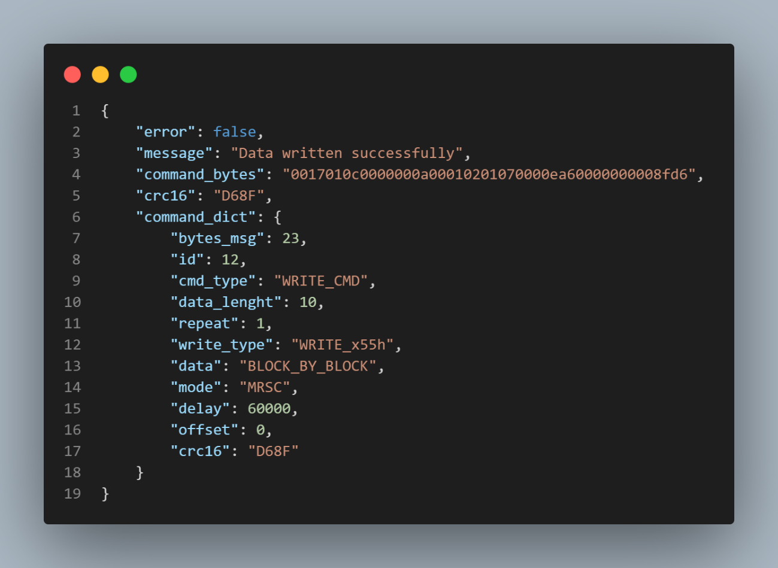
Figura 5 – Log de Telecomando.

Descrição da Telemetria
Após a realização do experimento o NASCERR irá retornar como reposta os dados de telemetria resultantes do experimento, esses dados ficam armazenados no registro TDX, de onde o OBC deve realizar a leitura seguindo o fluxo de telemetria, apresentado no capítulo a seguir.

Formato da Telemetria
O formato da resposta de telemetria tem como base os seguintes campos:
Campo | Descrição | Tipo | Tamanho
id | Identificador único da mensagem. | U8 | 1 byte
data_lenght | Comprimento dos dados em blocos (para comandos de escrita na memória). | U32 | 4 bytes
number_errors | Quantidade de palavras contendo erro identificadas. | U32 | 4 bytes
corrected_data | Quantidade de palavras com erro corrigidas. | U32 | 4 bytes
percent_error | Percentual médio de erros | F32 | 4 bytes
cmd_type | Tipo de comando: escrita na memória ou processamento de imagens. | 00 – Sem comando  01 – Escrita programada  02 – Experimento Contínuo | 1 byte
number_packages | Quantidade de pacotes necessários para transmitir os dados de resposta (telemetria). | U16 | 2 bytes
package_number | Número do pacote atual que está sendo transmitido. | U16 | 2 bytes
error_by_package | Quantidade de descrições de erros (ResDescTypeDef) transmitidas por pacote | U16 | 2 bytes
*result | Ponteiro para estrutura ResDescTypeDef. | Estrutura ResDescTypeDef | 4 bytes
Tabela 10 – Estrutura do resultado de telemetria (NASCERR_RESPONSE).
A estrutura ResDescTypeDef representa uma descrição detalhada das palavras em que foram identificados erros, utilizando o seguinte formato:
Campo | Descrição | Tipo | Tamanho
addr | Endereço de memória da palavra que sofreu algum erro. | U32 | 4 bytes
result | Posição específica de quais bits na palavra sofreram bitflip. | U32 | 4 bytes
Tabela 11 – Estrutura específica para armazenar informações acerca do experimento.
O log apresentado na Figura 6 refere-se a uma resposta a uma consulta de telemetria ao NASCERR, detalhando a estrutura do comando e os parâmetros associados. Esse campo encapsula todas as informações relevantes da mensagem enviada, como tipo de comando, tamanho dos dados, ID do experimento e outros parâmetros críticos, assim, garantido que os resultados do experimento sejam transmitidos de maneira segura e correta. Podemos observar também que a área result armazena estruturas ResDescTypeDef que detalham os erros, mostrando tanto em que posições da memória ocorreram, como em que bits da palavra esses erros ocorreram. O processo de transmissão dos dados de telemetria por pacotes ocorre de forma que o cabeçalho do payload, descrito na Tabela 10, sempre é enviado no início de cada pacote, alterando-se apenas o package_number para o número do pacote corrente e a ResDescTypeDef, que representa a estrutura específica de erros, de acordo com a quantidade descrita em ERROR_BY_PACKAGE.
- Exemplo:
  - Para um dado experimento, caso tenha ocorrido $NUM_{ERROR}$erros, então, serão transmitidos um total de pacotes definidos pela Equação 1.
$$NUM_{PACKAGE}= \left\lceil \frac{NUM_{ERROR}}{ERROR_BY_PACKAGE}\right\rceil$$
Equação 1 – Número de pacotes.
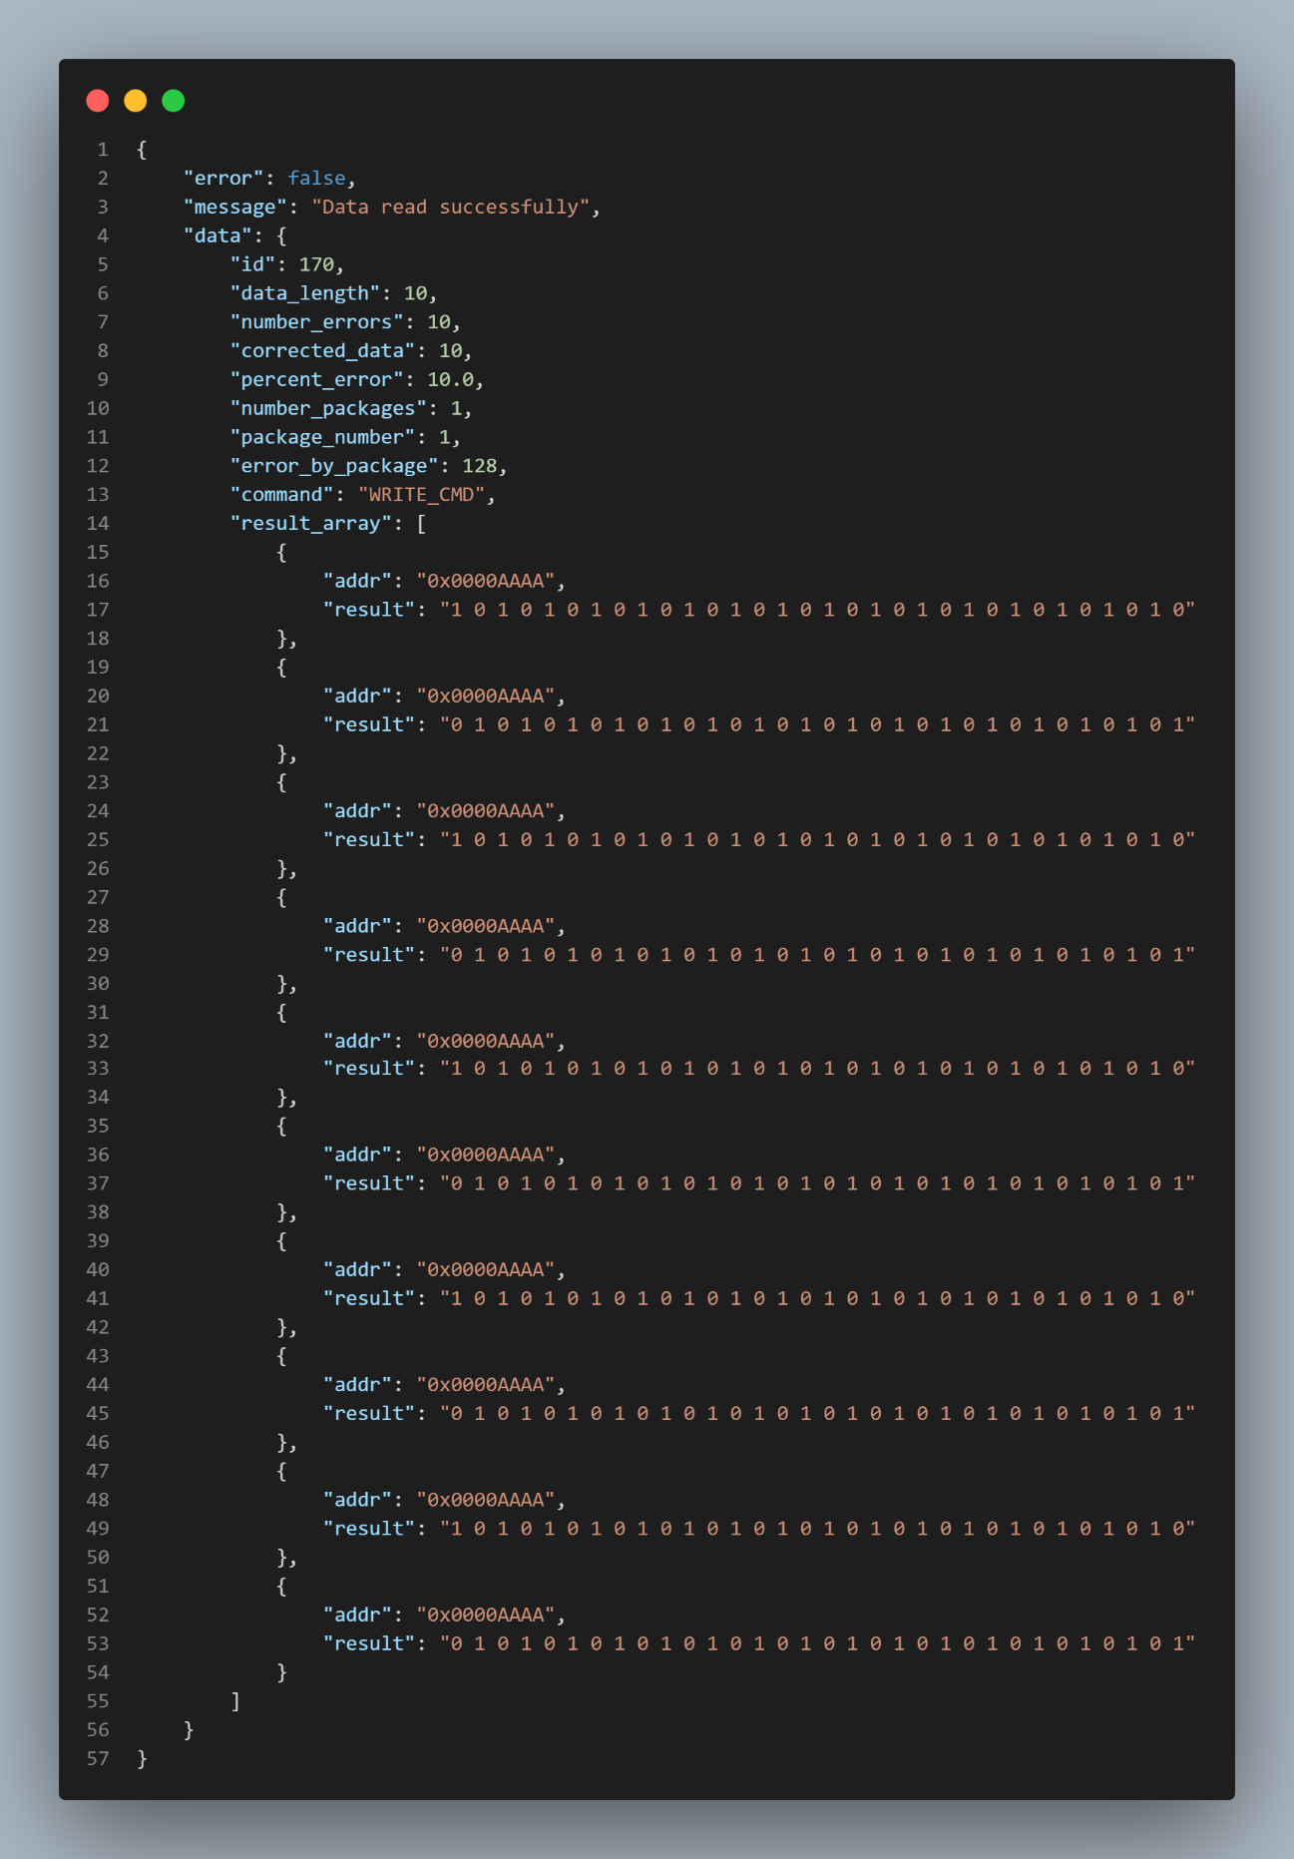
Figura 6 – Log de resposta de telemetria.

Fluxo de Realização do Experimento
A seguir, na Figura 7, é apresentado o fluxo de envio de um telecomando do master para o NASCERR, seguido pela recepção dos dados após o processamento e execução do experimento, com o retorno da telemetria sendo transmitido em blocos de dados.
Figura 7 – Fluxo entre comunicação para a realização e obtenção dos resultados do experimento.

O Sistema
Como já comentando anteriormente, o sistema é composto por dois componentes, o MASTER, implementando em uma Raspberry Pi 4 que é responsável pelo envio de telecomandos e processamento dos dados resultantes do experimento, e o SLAVE, implementando na placa do NASCERR e que é responsável pela execução do experimento, tratamento dos dados de telemetria e envio desses dados ao master.

MASTER – Raspberry Pi 4 (Emulador do OBC)
O papel do OBC, MASTER da comunicação, simulado em um Raspberry Pi 4, responsável pelo controle dos experimentos e comunicação com o SLAVE. Ele executa o sistema operacional Linux e possui interfaces para comunicação I2C, além da implementação do protocolo descrito nos capítulos anteriores para o envio de telecomandos e recepção de dados de telemetria. As principais funções do MASTER incluem:
- Enviar Telecomandos: O usuário na interface do Raspberry Pi 4 consegue passar comandos estruturados conforme o protocolo definido e os envia ao STM32 via interface I2C, utilizando os GPIOs 2 e 3, de a cordo com a Figura 8.
- Gerenciamento de Fluxo: Controla o envio dos comandos e aguarda as respostas, garantindo a correta execução dos experimentos, também é possível a realização de experimentos sucessivos na interface gráfica, no modo CONTINUOUS_CMD é possível definir pela interface a quantidade de experimentos a serem realizados, o tempo de cada experimento e outros parâmetros opcionais do comando, todos os comandos enviados também são salvos em um json.
- Processamento dos Dados de Telemetria: Recebe as respostas do SLAVE via pacotes, processa as informações de erro, correção e desempenho e expões esses resultados ao usuário via terminal, interface gráfica ou exportando em um arquivo de CSV, todos os resultados de telecomando recebidos também são salvos em um arquivo json.
- Interface com o Usuário: Pode fornecer logs, informações acerca do status do SLAVE e um sistema WEB local com interface gráfica implementado para facilitar a interação com o usuário, podendo ser observada nas figuras seguintes.
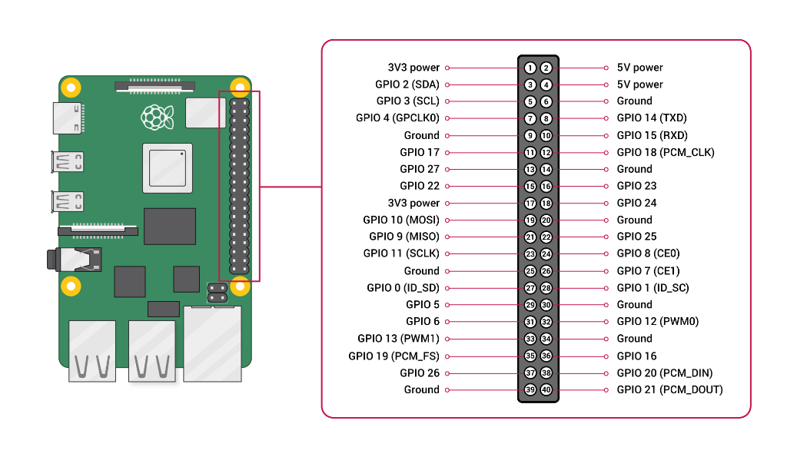
Figura 8 – Pinout da raspberry pi 4.
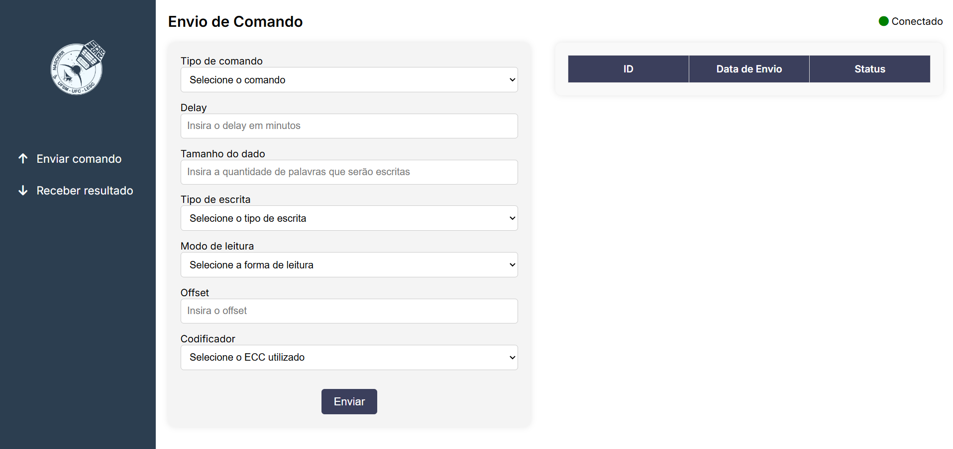
Figura 9 – Interface gráfica do MASTER em estado IDLE.
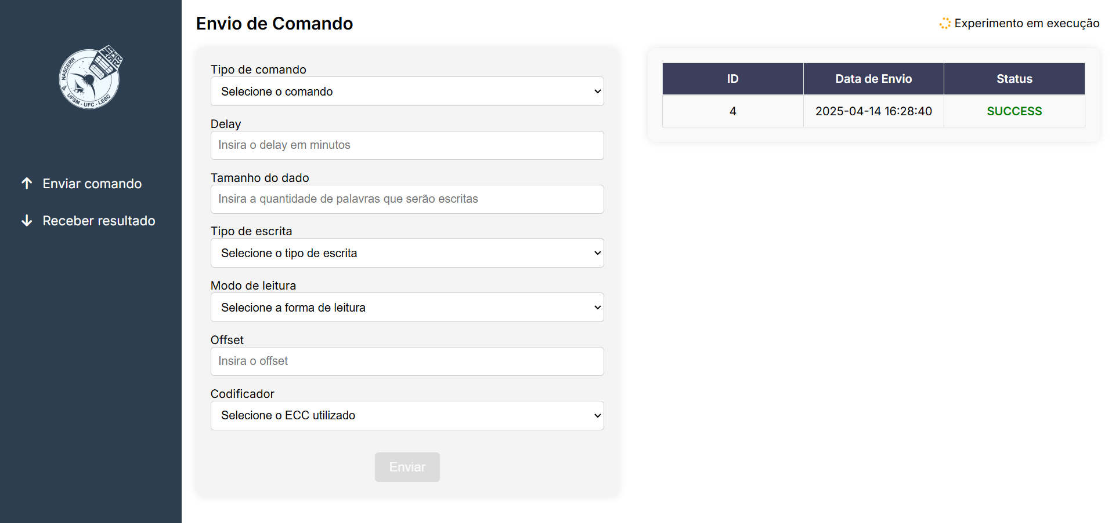
Figura 10 – Interface gráfica do MASTER no momento de realização de algum experimento.
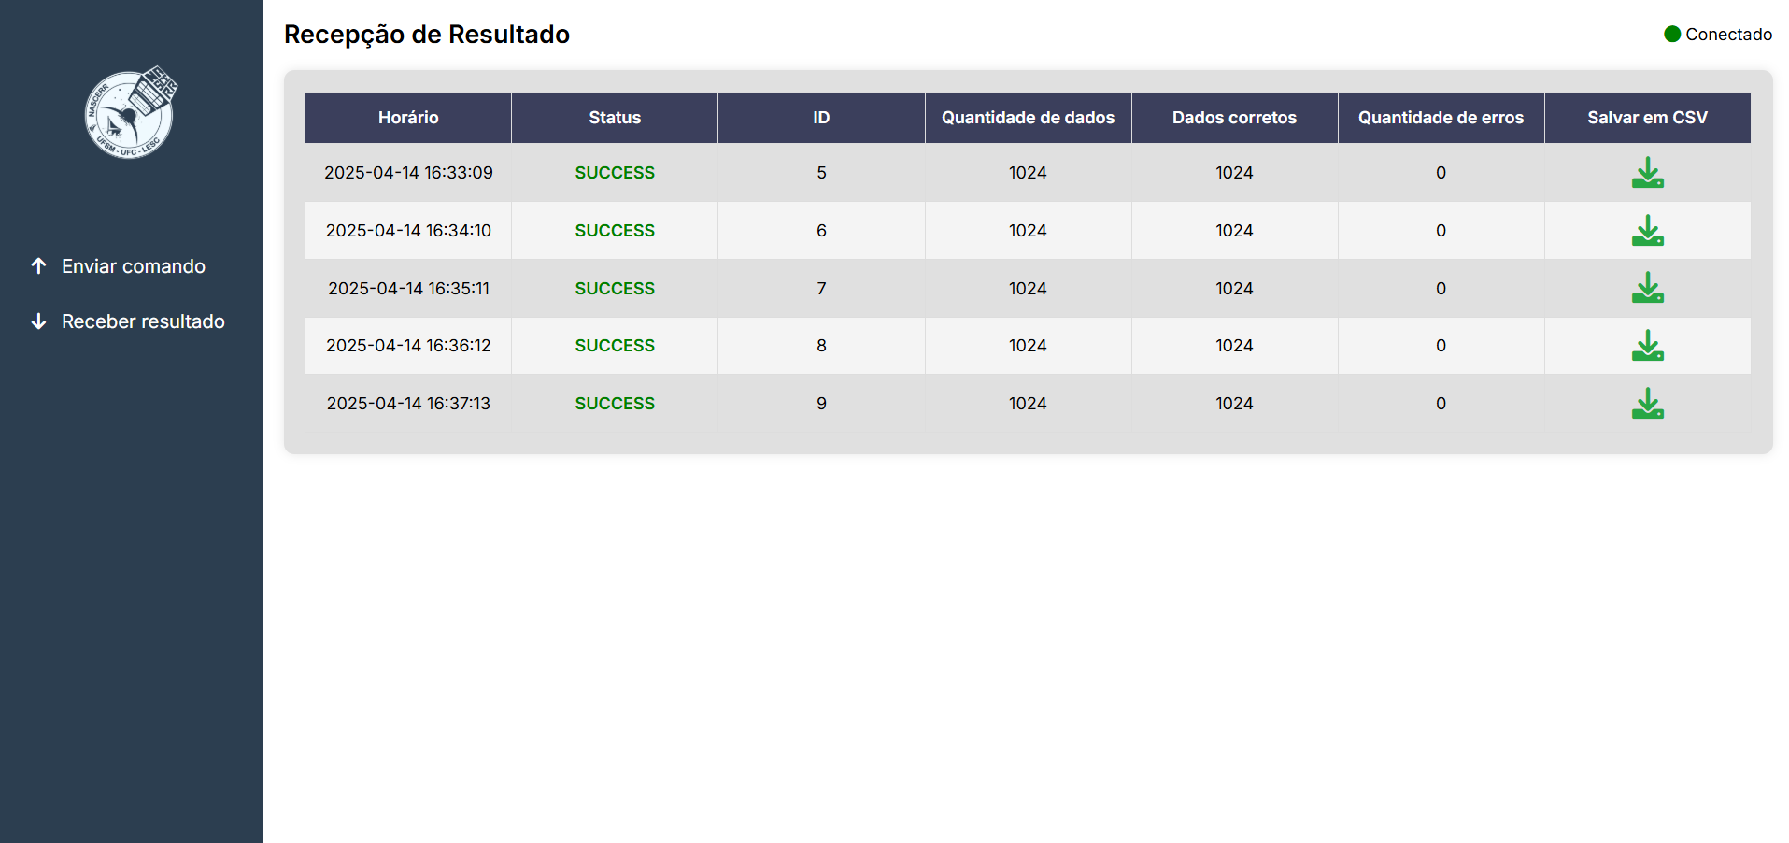
Figura 11 – Interface gráfica do MASTER na tela de recepção de resultados.
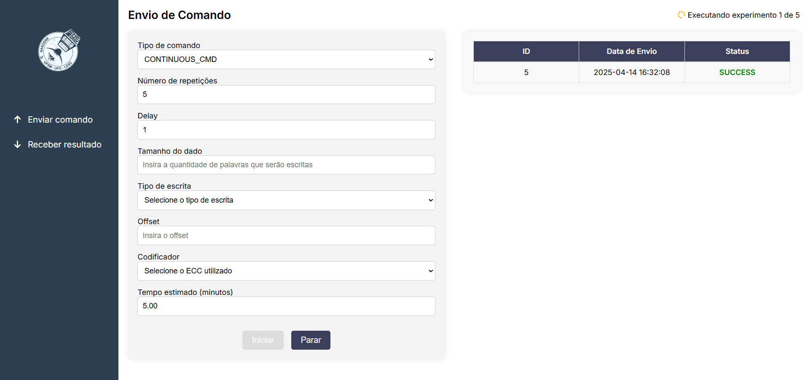
Figura 12 – Interface em modo de execução de experimento contínuo.
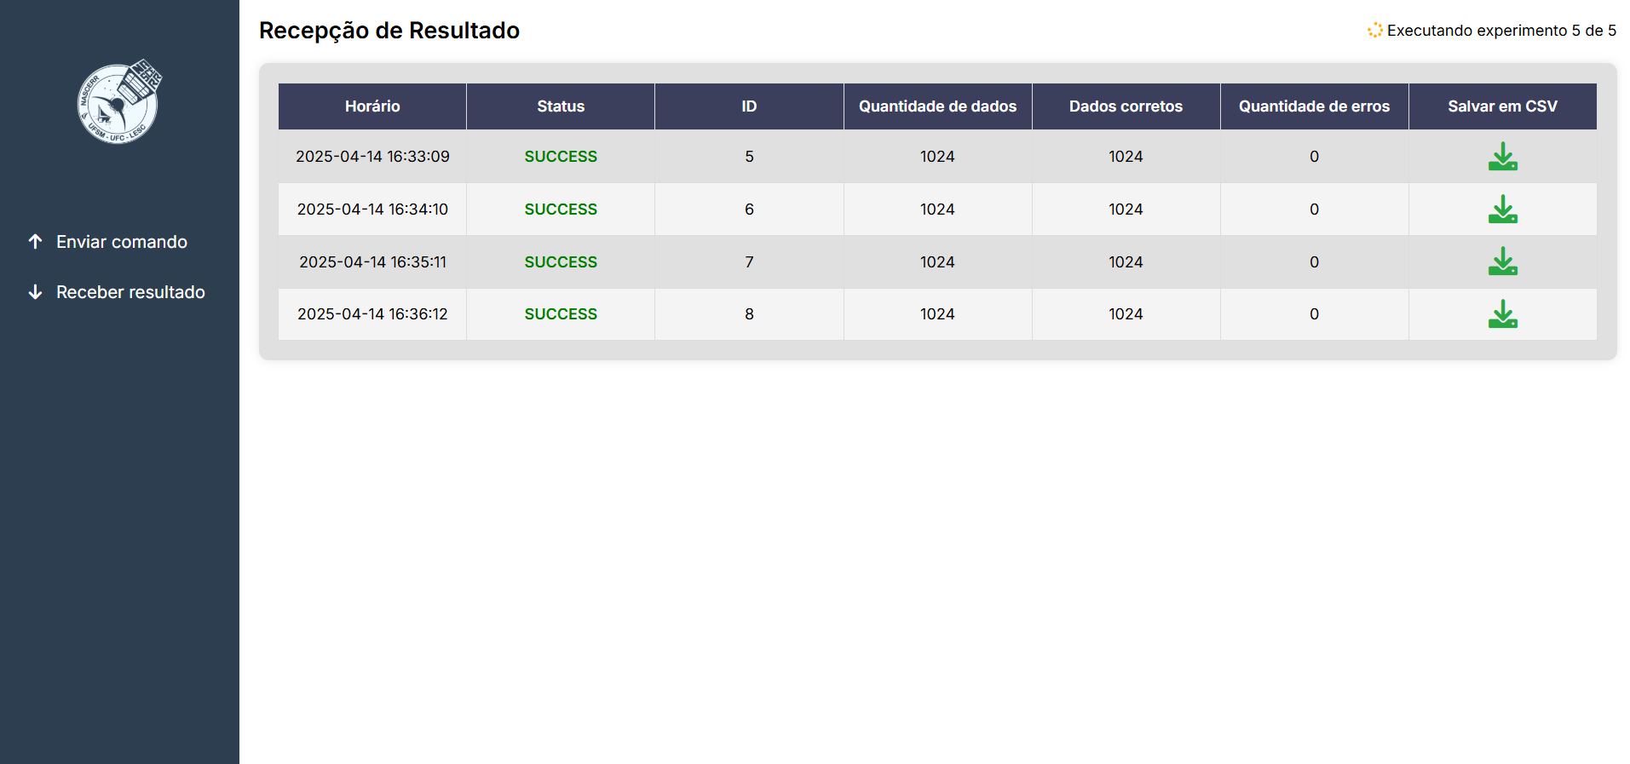
Figura 13 – Interface gráfica de recepção no modo de comando contínuo.

Para inicializar a interface gráfica no Raspberry Pi, basta acessar o ambiente NASCERR_Application, garantir que o Python esteja instalado e proceder com a instalação das bibliotecas listadas no arquivo requirements.txt. Recomenda-se o uso de um ambiente virtual (.venv) para isolar as dependências do sistema. Com o ambiente devidamente configurado, a execução do sistema é feita rodando o arquivo main.py. A interface gráfica é então iniciada por meio do FastAPI, ficando acessível em rede local por meio do endereço http://IP_DA_RASPBERRY:8000.
Também é possível utilizar a Raspberry Pi sem a interface gráfica. Nesse caso, o arquivo OBDH_Emu.py permite o envio de comandos, a consulta do status do sistema e a verificação das respostas dos experimentos diretamente via código. Para isso, são utilizados os métodos da classe Operation, que deve ser inicializada com o nome do dispositivo SLAVE e seu respectivo endereço no barramento I2C. Após a inicialização, os seguintes métodos podem ser utilizados:
- send_command() – Envia um comando ao SLAVE, conforme as estruturas definidas anteriormente.
- get_status() – Consulta o estado atual do sistema.
- read_result_byPackages() – Obtém os resultados do experimento, seguindo o formato estruturado de telemetria.

SLAVE – NASCERR (STM32 com FreeRTOS)
O SLAVE é o sistema embarcado NASCERR, baseado em um microcontrolador STM32 executando FreeRTOS. Ele é responsável pela execução dos experimentos e pelo envio dos dados de telemetria ao MASTER. Suas principais funções incluem:
- Recebimento e Processamento de Telecomandos: Interpreta os comandos recebidos do Master, identificando o tipo de operação e executando a realização dos experimentos, realiza a escrita de padrões de dados na memória SRAM ou aplica processamento e compressão em imagens pré-carregadas.
- Geração e envio de Telemetria: Após a execução do experimento, coleta dados sobre os erros de memória que ocorreram, correções realizadas e estatísticas relevantes. transmite os dados de telemetria ao Master em pacotes estruturados, seguindo o fluxo de comunicação já apresentado.
- Gerenciamento de Tarefas com FreeRTOS: Utiliza o sistema operacional de tempo real para garantir a execução eficiente e ordenada das tarefas do sistema, no qual gerencia as tarefas e as executa nos momentos propícios, de acordo com o diagrama da Figura 14.

Figura 14 – Diagrama de TASKs do FreeRTOS no STM32.
O processo de inicialização do firmware do SLAVE começa com a configuração de todos os periféricos utilizados pelo NASCERR. Em seguida, é inicializado o protocolo de comunicação, por meio da função i2c_slave_init(). Após essa etapa, são criadas as tarefas responsáveis pelo tratamento de comandos (receive_dataResp()). Por fim, o sistema operacional é inicializado, garantindo o funcionamento das tarefas e a comunicação com o MASTER. Após a inicialização, o sistema entra em estado de espera, aguardando a recepção de novos comandos. A verificação da chegada de comandos é realizada pela função nascerr_protocol_receivedNewCommand().
Quando um novo comando é identificado, ele é processado pela função nascerr_control_castingCMD(NASCERR_CTRL *ctrl, uint8_t *cmd_value), que valida e converte os dados conforme a estrutura definida na Tabela 9. Após essa etapa, a task nascerr_experiment() é iniciada para executar o experimento correspondente. Ao final da execução, a task send_dataResp() é ativada, responsável pelo envio dos resultados de telemetria ao MASTER.
Esse envio é realizado por meio da função nascerr_protocol_requestTxResult_byPackages(NASCERR_RESPONSE response, uint16_t error_by_package, uint32_t max_timeout), garantindo a transmissão estruturada dos dados coletados.
O arquivo NASCERR_System.h permite a configuração do projeto para diferentes cenários de uso, oferecendo maior flexibilidade no desenvolvimento e depuração do sistema. As opções disponíveis são:
- MOCK_EXPERIMENT: Simula a execução do experimento, gerando dados fictícios como resultado, sem realizar a operação real de escrita e leitura da memória.
- MOCK_COMMAND: Dispensa a comunicação externa para recepção de comandos, montando o comando diretamente no SLAVE.
- ENABLE_LOGS: Habilita a geração de logs do sistema via interface serial, utilizando uma taxa de transmissão de 6.000.000 Bits/s.
- SOFTWARE_DEBUG: Desativa o IWDG (Independent Watchdog Timer), permitindo a depuração do firmware sem que o sistema seja reiniciado.
- ERROR_BY_PACKAGE: Define a quantidade de descrições de erros (definidas conforme Tabela 11) que serão transmitidas por pacote de telemetria.

Histórico do Documento
Data | Revisão | Alterações | Autor
01/02/25 | 1.0 | Documentação parcial | João Manoel e Marcus Anderson
27/03/25 | 1.1 | Revisão da documentação, correções de erros e melhor descrição. | João Manoel e Cícero Oliveira
14/04/25 | 1.2 | Atualização de interface gráfica | João Manoel e Cícero Oliveira
15/04/25 | 1.3 | Descrição da implementação dos features de baixo consumo e correção de erros. | João Manoel e Cícero Oliveira

